Муниципальное бюджетное дошкольное образовательное учреждение
«Детский сад №57»
Нижегородская обл. г. Дзержинск.
Адрес: бульвар Космонавтов,14; тел: 33 33 03
http://www.dou57.ru; e-mail: ds57@uddudzr.ru

Конспект совместной деятельности с воспитанниками подготовительной группы компенсирующей направленности с ТНР (ОНР)
«В поисках сокровищ!»

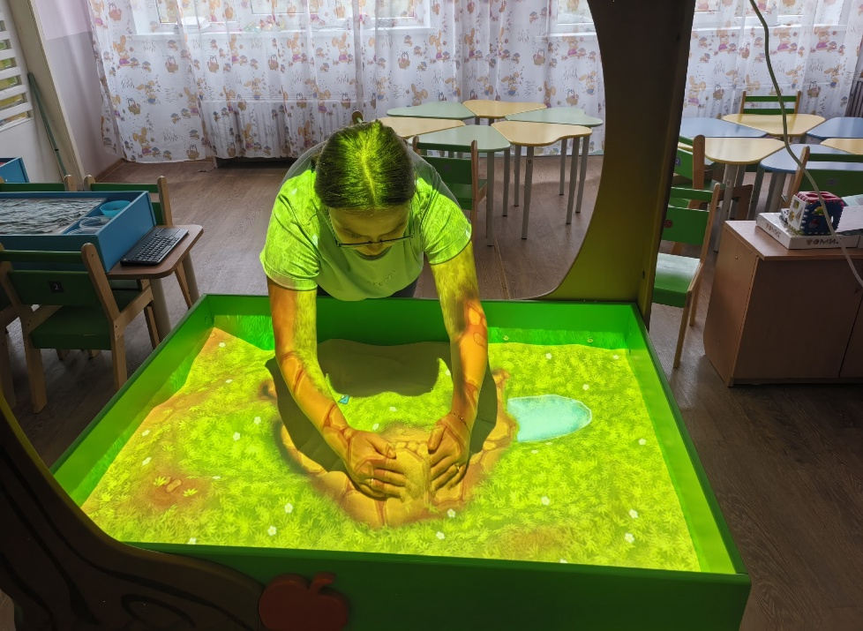

Составила:
педагог - психолог
Кириллова Юлия Александровна

Дзержинск – 2025 г.
Форма организации: подгрупповая (4 ребенка).
Образовательная область: социально - коммуникативное развитие, интеграция: познавательное, художественно – эстетическое.
Цель: психолого-педагогическое сопровождение детей с использованием интерактивной песочницы в развитии познавательных процессов.
Задачи:
- игровая: помочь Пирату отыскать сокровища на карте;
- развивающие: развивать элементарные математические представления, ориентировку в пространстве на горизонтальной плоскости, умение различать право – лево, вверх – вниз.
- воспитательные: воспитывать навык работы в команде: умение высказывать свою точку зрения, слушать и слышать сверстника.
Словарная работа:
обогащение словаря: варан, кобра, гепард, Сахара.
активизация словаря: черепаха, верблюд, пират, сокровища, пустыня.
Планируемые результаты: ищут сокровища, слушая инструкцию педагога, ориентируясь по клеткам в интерактивной песочнице; пользуются картой - схемой, работают в команде, оказываю помощь друг другу.
Подготовительная работа:
Средства: интерактивная песочница - стол, карта – схема, влажные салфетки, кисточки, мелкие игрушки животных, камешки, ракушки, деревья, домики.
Способы: проблемная и игровая ситуация, вопросы к детям, художественное слово (речевки), проведение физкультминутки, объяснение и показ педагога, самостоятельная деятельность детей с песком, + оценка с дальнейшей перспективой, проведение рефлексии.
Продолжительность: 30 минут.
Ход:
Вводная часть.
Психолог:
(Дети входят в игровую комнату)
- Здравствуйте, ребята! Всем привет и добрый день.
«Ручка с ручкой,
плечо с плечом,
ножка с ножкой,
ладонь с ладошкой,
дружно вместе улыбнемся!»
(дети здороваются друг с другом, таким образом, по кругу)
Психолог: - Ребята, сегодня мы продолжаем путешествовать по Песочной стране и куда же мы с вами попадем, сейчас и узнаем! Но для того, чтобы отправиться, вспомним волшебные слова:
Дети: - «В ладошки наши посмотри,
В них доброту, любовь найди
Чтоб злодеев побеждать,
Мало просто много знать
Надо быть активным,
Смелым, добрым, сильным!»
Психолог: - Ну, вот мы и очутились в Песочной стране! Подойдем поближе. Где мы с вами очутились? Что, сегодня приготовила для нас Песочная страна? (включен режим «Сахара и остров» и появился персонаж «Пират с письмом»)
Дети: - На островах, где пески.
Психолог: - Да, мы очутились в пустыне Сахаре, но там, посмотрите есть вода, маленькие островки. Как вы думаете, кто обитает в Сахаре? (дети: верблюд, кобра, черепаха, варан, гепард) Да, верно! Давайте заселим наших животных. Но посмотрите, смогут ли они жить совсем без воды? Нет, конечно! Сделаем наши водоемы больше и глубже, чтобы наши животные могли попить. А кто, же появился в нашей стране?
Дети: - Это Пират – Джек Воробей!
Психолог: - Ребята, у него есть письмо и наша с вами задача разгадать это послание. По очереди, нужно будет назвать сам предмет и 1 звук предмета изображенного на картинке, нарисовать ее на песке, чтобы в итоге у нас получилось слово! Готовы? Миша, начинай!
Дети: - Сумка («С»), Очки («О»), Кактус («К»), Рыбка («Р»), Окно («О»), Вилка («В»), Иголка («И»), Щетка («Щ»), Енот («Е») – СОКРОВИЩЕ.
Психолог: - Какое слово получилось?
Дети: - СОКРОВИЩЕ.
Психолог: - Как вы думаете, так что хочет от нас Пират Карибского моря?
Дети: - Найти сокровища!
Основная часть.
Психолог: - Да, верно! (переключаемся на режим «Сокровища!») Психолог: - Прежде чем начать, вспомним правила игры с песком.
Дети: -
«Песок мы не бросаем,
Друг другу не мешаем.
Не спорим, не толкаемся,
А делом занимаемся!»
(дети повторяют слова вместе с педагогом).
Но, чтобы отыскать сокровища нужно пройти путь по специальной карте, которая предлагает нам Песочная страна.
Задание: *отступи от серого камня 7 клеток направо, 2 наверх, 4 налево, 1 наверх.*отступи от серого камня 5 клеток вниз, 2 налево, 1 наверх, 2 направо и 1 наверх.(Дети ищут сокровища откапывая нужные клетки).
Психолог: - Молодцы, ребята, вы настоящая команда! Помогли Пирату отыскать сокровища, и за это он вам тоже подготовил подарки! А прежде, чем их найти, предлагаю отдохнуть и сделать физкультминутку:
«Потрудились, отдохнем (шаг на месте)
Встанем, глубоко вздохнем. (глубокий вдох-выдох)
Руки в стороны, вперед (руки в стороны, вперед)
Влево, вправо поворот». (повернуться)
Три наклона, прямо встать, (наклоны вперед)
Руки вниз и вверх поднять!» (руки вниз - вверх)
А чтобы их найти, вам снова нужной найти по нужным клеткам, а поможет вам в этом карта – схема, где изображены стрелки и количество клеток (2 клетки вверх, 4 клетки влево, 3 клетки вверх / это для Кати
4 клетки вниз, 3 клетки вправо, 1 клетка вверх / это для Миши
5 клеток влево, клетки вниз / это для Маши
3 клетки вверх, 1 клетка вправо, 4 клетки вниз / это для Гоши
нашли маленькие блестящие камешки, которые можно забрать вам с собой).
Психолог: - Ребята, мы помогли найти сокровища Пирату, получили свои подарки, а сейчас можете немного поиграть с жителями пустыни, можно ходить друг к другу в гости, строить домики из песка для жителей Сахары!
(дети по интересам могут поиграть с животными, ходить в гости - самостоятельная деятельность).
Заключительная часть:
Психолог: - Как хорошо, ваши знания и сплоченность помогла Пирату найти сокровища! А сейчас пора возвращаться обратно в группу:
Дети: -
«В ладошки наши посмотри,
В них доброту, любовь мы нашли.
Всех злодеев победили,
Много нового узнали.
Стали мы активными,
Смелыми, добрыми и сильными!»
(дети вместе с педагогом повторяют слова, педагог закрывает песочницу)
Психолог: - Ребята, сегодня вы хорошо потрудились. Вы были настоящими волшебники! У меня сейчас очень хорошее настроение: я много узнала нового. А что нового узнали вы? Какое у вас настроение?
(ответы детей) А теперь, возьмите салфетку и очистим ладони от песка. А сейчас идем мыть руки.

